建德國小102學年度校內自治市小市長選舉得票數 有效票903票，廢票9票。

170 | 47 | 100 | 43 | 63 | 120 | 109 | 120 | 40 | 91 | 得票數 | 桃園縣建德國小一百零二學年度  第十七屆自治市小市長選票得票數
10 | 9 | 8 | 7 | 6 | 5 | 4 | 3 | 2 | 1 | 號次 | 桃園縣建德國小一百零二學年度  第十七屆自治市小市長選票得票數
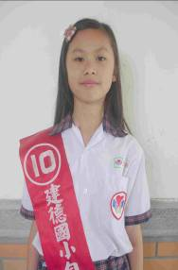 | 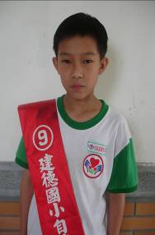 | 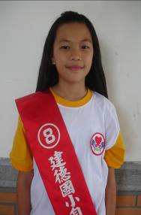 | 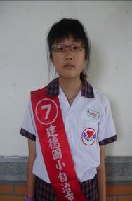 |  | 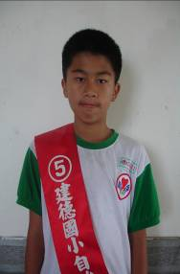 | 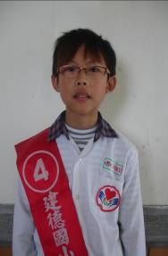 | 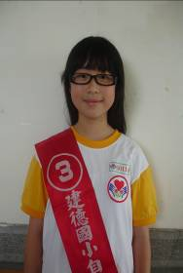 | 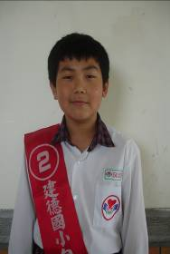 |  | 相 片 | 桃園縣建德國小一百零二學年度  第十七屆自治市小市長選票得票數
5年4班 | 5年3班 | 5年10班 | 5年8班 | 5年6班 | 5年5班 | 5年9班 | 5年1班 | 5年2班 | 5年7班 | 班級 | 桃園縣建德國小一百零二學年度  第十七屆自治市小市長選票得票數
廖冠妍 | 蔡宗育 | 陳莞絮 | 彭琬婷 | 翁耕凱 | 羅于翔 | 黃寺壕 | 呂苡彤 | 吳丞倫 | 陳宣毓 | 姓名 | 桃園縣建德國小一百零二學年度  第十七屆自治市小市長選票得票數

第十七屆自治市小市長當選人 5年4班 廖冠妍同學

